|  |  |
| --- | --- |
| ДИСЦИПЛИНА | **Операционные системы** |
|  | (полное наименование дисциплины без сокращений) |
| ИНСТИТУТ | Институт технологий управления |
| КАФЕДРА | **Информационные технологии в государственном управлении** |
|  | полное наименование кафедры) |
| ВИД УЧЕБНОГО | Методические указания по практике. |
| МАТЕРИАЛА | (в соответствии с пп.1-11) |
| ПРЕПОДАВАТЕЛЬ | **Хлебникова Валерия Леонидовна** |
|  | (фамилия, имя, отчество) |
| СЕМЕСТР | **1 семестр, 2025-2026 учебный год** |
|  | (указать семестр обучения, учебный год) |

Методические указания по выполнению практических работ. Часть I.

Оглавление

Практическая работа №1 2

ПРАКТИЧЕСКАЯ РАБОТА №2 7

ПРАКТИЧЕСКАЯ РАБОТА №3 12

ПРАКТИЧЕСКАЯ РАБОТА №4 16

ПРАКТИЧЕСКАЯ РАБОТА №4.1 (дополнение к практике 4: выполнение обязательно!) 21

# Практическая работа №1

1. Ознакомление с интерфейсов командной строки
2. Основные правила использования интерфейса командной строки
3. Изучение основ устройства файловой системы ОС

Как открыть интерфейс командной строки:

**«Пуск->Служебные->Командная строка»**

В «Поиске» возле «Пуск» написать «CMD»

В директории **c:\ windows\ system32\ cmd.exe** (возможно не **windows**, а **winnt**и т.п.). Названия могут быть разными в зависимости от версии Windows.

Смена кодировки текущей сессии (открытой) команда

  chcp 1251

результат:

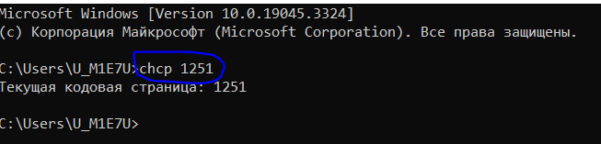

Кодировку необходимо сменить для того, чтобы при записи текста в файл у Вас получился читаемый текст.

Самая первая команда в интерфейсе командной строки у Вас должна быть: 

Это Вам позволит посмотреть список команд, который может быть воспринят данной ОС. Эта команда работает в ЛЮБОЙ ОПЕРАЦИОННОЙ СИСТЕМЕ и должна быть Вашим первым шагом при первичной взаимодействии с ней.

Работа с файловой системой

Далее, следующая по значимости команда, которая Вами будет часто использоваться в ходе выполнения практических работ это команда **«CD-Вывод имени либо смена текущей папки»**



Текущее местоположение на данный момент это:

корневая директория С:\ - подкаталог Users, вложенный каталог «U_M1E7U». Введенная команда уточняет, что в данном примере произойдет перемещение в корневую директорию диска C:\.

**Запись команды выглядит следующим образом: «Команда, пробел, путь с учетом корневой директории»**

**«CD C:\»**

**Обратите внимание, что перед командой НИКОГДА не ставят пробел.**

Результат выполнения данной команды:

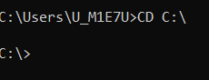

**Если вы допустили синтаксическую ошибку перемещение не произойдет, в этом случае необходимо еще раз проверить вашу запись и повторить до успешного результата.**

**\*В корневой директории не получиться сделать всю практическую работу до конца (связанно это с механизмом защиты операционной системы от пользователя), поэтому Вам следует создать вложенный каталог.**

Создать вложенный каталог можно с помощью команды MD, MKDIR (данные команды идентичны просто имеют разное написание, об этом будет упоминание в лекциях)

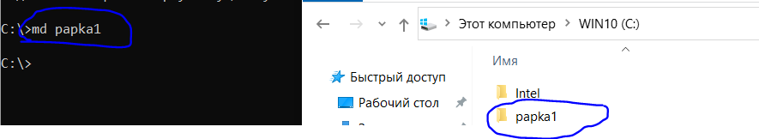

Проверять корректность можно самостоятельно открыв рядом проводник с отображением рабочих директорий.

Не забудьте переместиться в созданный каталог!

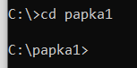

Следующая полезная команда, которая позволяет показать содержимое директории, это команда DIR «директория, содержимое которой хотите просмотреть»

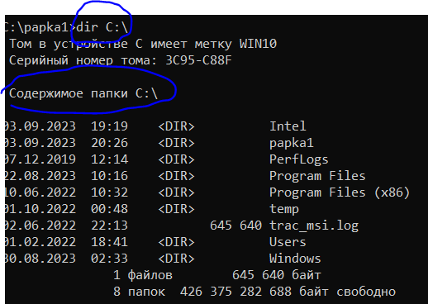

 Внутри созданной Вами директории создайте систему каталогов с использованием команды MD, описание которой представлено выше.

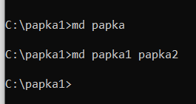 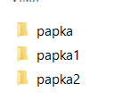

Обратите внимание, что разные варианты записи Вам помогут создать, например через «пробел», две папки одновременно рядом.

Создание текстового файла из буфера обмена командной строки.

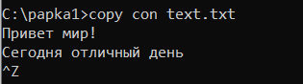

Команда **COPY CON «имя файла.txt»** (не забывайте расширение txt, так вы сможете избежать проблем с открытием созданного файла).

**\*Измените кодировку с помощью командs chcp на кириллическую, чтобы в созданном файле был корректный текст, или сделайте запись латиницей.**

Затем запишите текст в буфер обмена. И закройте запись в буфер клавишами **«CTRL+Z»**

Результат:

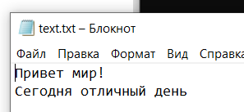 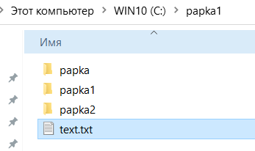

В интерфейсе командной строки можно так же запрашивать справку по написанию конкретной команды вот с помощью **«/?»**



Результат:

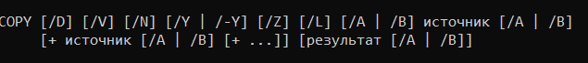

Формат записи команды (как некая шпаргалка) + дополнительные атрибуты команды, которые могут помочь достичь дополнительных функций команды.

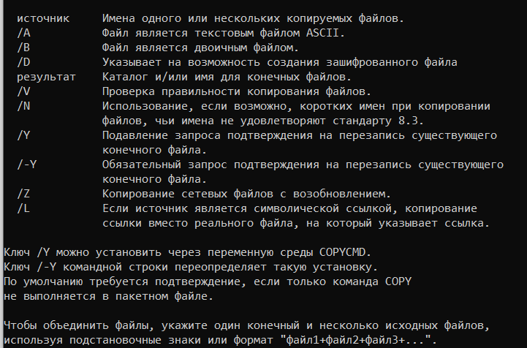

Так же необходимо самостоятельно изучить команду **TYPE (объединение файлов),** можно применять к текстовым файлам.

**В практических работах необходимо делать скриншоты, но лучше всего их делать таким инструментом как «Ножницы», вырезая непосредственно удачные результаты выполнения команд, дублируя результат из проводника, рядом с командной строкой, пример ниже:**

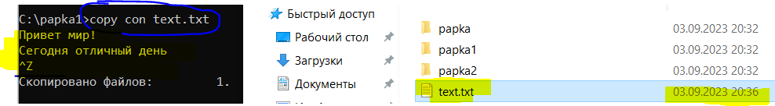

**Скриншоты лучше всего во время пары сразу делать и вставлять в заранее приготовленный файл word, который вы отправите в конце пары самому себе на почту/телеграмм.**

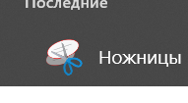

**Важно понимать, что наличие ошибок в ходе выполнения практической работы это НОРМАЛЬНО! Не надо пытаться их стереть или закрыть командную строку, вы иначе потеряете весь прогресс! Поэтому вырезайте именно ножницами конкретно те итерации, которые получились у Вас.**

**Используйте свои оригинальные названия папок и файлов, пишите свой оригинальный текст в файле, так как это позволит проверяющему идентифицировать, что работа именно Ваша.**

**Отчет оформить по форме в СДО уже дома.**

Задание к практической работе:

1. Просмотреть содержимое корневой директории С:\
2. Создать собственную иерархию каталогов в корневой директории диска C:\ (**MD, MKDIR**)
3. Создать текстовые файлы (три штуки по две-три строки) (**COPY CON**)
4. Объединить как минимум два текстовых файла в один и сделать скриншот результата с командной строкой одновременно (**TYPE**)
5. Вывести содержимое корневой директории диска C:\ в текстовый файл, который автоматически будет создан в вашем каталоге (c вашим уникальным названием.txt), посредством использования символа **(>)**
6. Вывести содержимое справки по команде **(/?) (>)** в текстовый файл, который автоматически будет создан в вашем каталоге (c вашим уникальным названием.txt).

Все успешные итерации не забывайте вставлять в файл-заготовку для отчета.

# ПРАКТИЧЕСКАЯ РАБОТА №2

1. Изучение функционала команд «**ren, copy, move, del (erase)»**
2. Правила использования символов подстановки «**\*,?**»

Как открыть интерфейс командной строки:

**«Пуск->Служебные->Командная строка»**

В «Поиске» возле «Пуск» написать «CMD»

В директории **c:\ windows\ system32\ cmd.exe** (возможно не **windows**, а **winnt**и т.п.). Названия могут быть разными в зависимости от версии Windows.

Смена кодировки текущей сессии (открытой) команда

  chcp 1251

результат:



Кодировку необходимо сменить для того, чтобы при записи текста в файл у Вас получился читаемый текст, а не абракадабру. Если получилась абракадабра – удалите файл, измените кодировку и создайте заново нормальный.

Вспоминаем первую практическую работу, командная строка слева отображает ваше текущее месторасположение. Смените его с помощью уже знакомой команды **CD**. С помощью команды**MD**создайте новую директорию на диске**С:\,** в моем примере я создаю папку folder (вы придумываете свои названия!). Если вы этого не сделаете, то удалить или произвести другие действия в корневой директории на диске**С:\ у вас не получится!** Поэтому не убудьте переместиться в созданную папку folder (**CD**“имя вашей директории”).

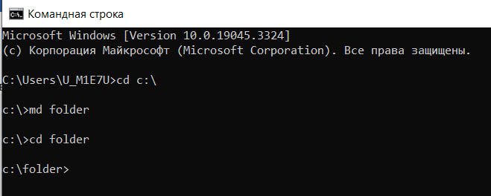

Далее создадим в данной директории несколько текстовых файлов посредством команды **COPY CON**

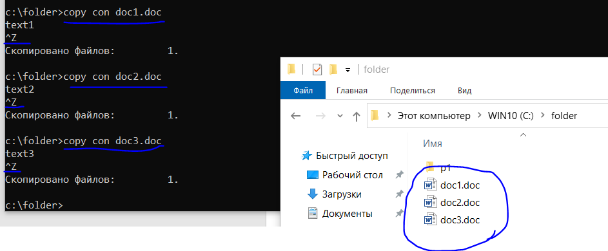

Не забывайте в конце каждого файла нажимать сочетание клавиш **Ctrl+Z** для завершения записи в файл.

Для названий файлов придумайте свои оригинальные наименования, но старайтесь называть их, единообразно используя цифры в конце, это потребуется для выполнения последующего шага. Так же расширение файла в начале рекомендую «.doc».

**Первое задание**: переименовать файлы объединив их в группу посредством символа подстановки - **\*** или **?**

Посмотрите справку по команде REN посредством записи:

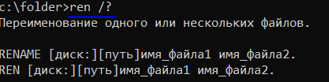

Справка нам показывает каким образом должна выглядеть запись, чтобы можно было переименовать файлы:

Запишите справку в текстовый файл с помощью символа направления вывода: «**>**»

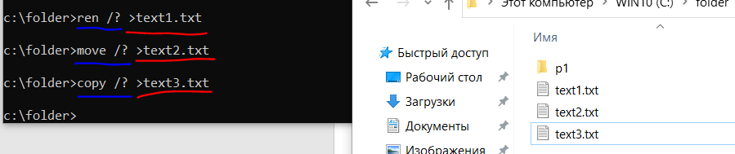

Таким образом получаем три текстовых файла с вот таким содержанием справки:

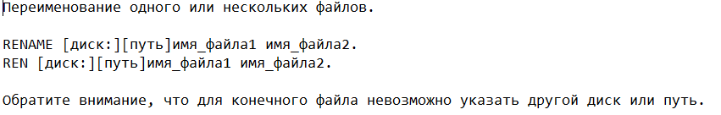

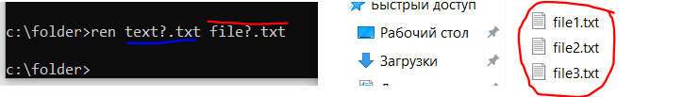

Используя символ «?» я смогла переименовать сразу три файла одной строкой. Этот знак заменяет только один символ, поэтому если вы хотите заменить два или три, надо использовать ?? или ??? соответственно.

Так еще можно произвести переименование всех текстовых файлов посредством применения знака *:

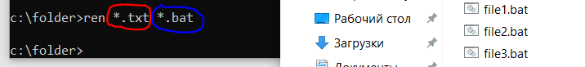

Данной записью мы переименовываем разрешение у файлов с .txt на .bat (системный командный файл).

Потренируйтесь несколько раз и сделайте скриншоты, совмещающие выполнение задания в командной строке и папки с файлами.

**Второе задание:** перемещение файлов с применением команды **MOVE** и символа подстановки.

Для этого создайте новую директорию в уже созданной. У меня новая директория будет названа **P1**.



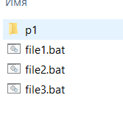

Далее, перенесем все файлы из текущего каталога Folder в новый P1.

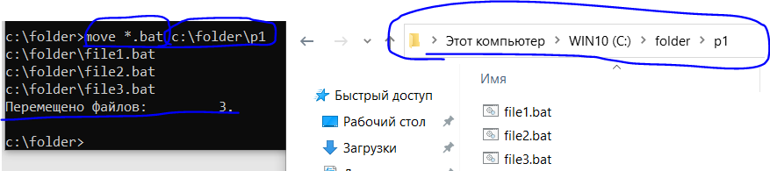

Я это выполнила с помощью знака *.

**Третье задание:** скопируйте файлы из текущего каталога в другой c помощью команды **COPY**

Я скопирую файлы из текущего каталога **P1** в каталог **folder** c помощью команды **COPY** и символа подстановки **\***

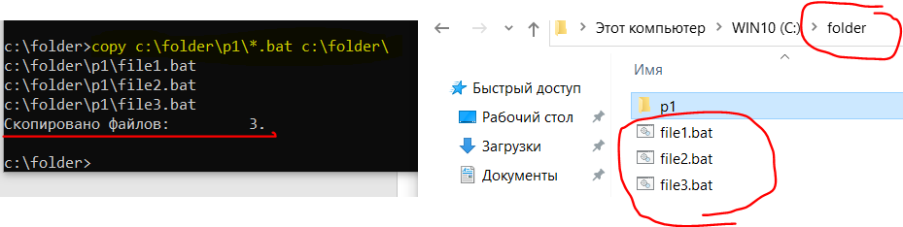

**Четвертое задание:** с помощью символа направления вывода «**>**» направьте справку о содержимом диска **С:\** в текстовый файл **katalog.txt (это мое название, вы придумываете свое!)**

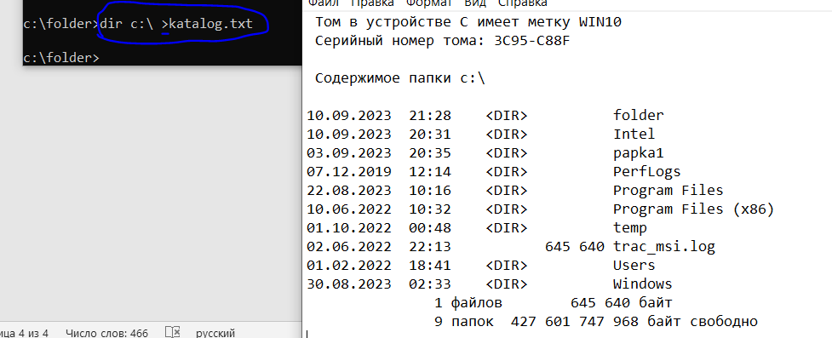

**Пятое задание:** Удаление файлов (НЕ ПАПОК!)

Используем для этого команду **DEL** или **ERASE** (это одно и то же)

Она позволяет очистить выбранную папку от файлов. Я очищаю папку **folder**. Командная строка запросит у вас подтверждение действия, вы должны поставить “**Y**”

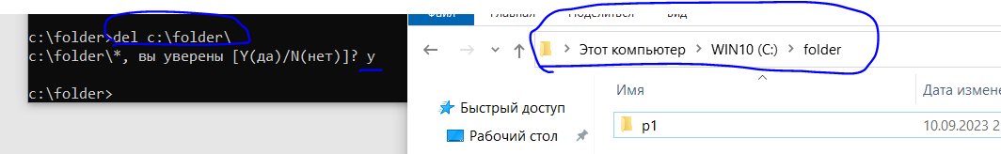

Задокументируйте отчет с выполнением практической работы (форма отчета есть в СДО). Сделать это можно дома, на практическом занятии сделайте скриншоты с помощью ножниц, вставьте в Word файл и отправьте себе на почту или telegram.

Фотографии в отчете неприемлемы – такие отчеты проверяться не будут.

За практическую работу без «вывода» можно получить только 50% баллов.

# ПРАКТИЧЕСКАЯ РАБОТА №3

1. Изучение функционала команд «**md, tree, cd, rd»**
2. Формирование дерева каталогов (не менее 15-20 папок+файлы)
3. Удаление директорий

Повторение: как открыть интерфейс командной строки:

**«Пуск->Служебные->Командная строка»**

В «Поиске» возле «Пуск» написать «CMD»

В директории **c:\ windows\ system32\ cmd.exe** (возможно не **windows**, а **winnt**и т.п.). Названия могут быть разными в зависимости от версии Windows.

Смена кодировки текущей сессии (открытой) команда

  chcp 1251

результат:



Кодировку необходимо сменить для того, чтобы при записи текста в файл у Вас получился читаемый текст, а не абракадабру.

Вспоминаем первую практическую работу, командная строка слева отображает ваше текущее месторасположение. Смените его с помощью уже знакомой команды **CD**. С помощью команды**MD**создайте новую директорию на диске**С:\,** в моем примере я создаю папку TEMP (вы придумываете свои названия!).

Если вы этого не сделаете, то удалить или произвести другие действия в корневой директории на диске**С:\ у вас не получится!** Поэтому не забудьте переместиться в созданную папку folder (**CD**“имя вашей директории”).

Переместитесь в свою директорию:



Затем создайте вложенные три папки FOLDER1 FOLDER2 FOLDER3



Таким видом записи, через «пробел» вы создадите сразу три директории одной записью.

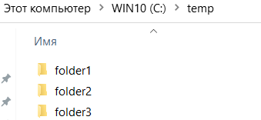

Создайте теперь сразу три уровня директорий, вложенных в директорию FOLDER1



Для того, чтобы удостовериться, что все сделано корректно примените команду TREE в корневой директории TEMP (в моем случае)

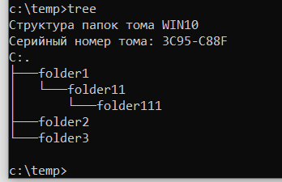

Данное схематичное отображение дерева директорий (папок) рисует сама командная строка. Ваше дерево должно быть весьма обширное 15-20 папок, а папки должны носить уникальные имена (не одинаковые друг у друга).

Далее, скопируйте из папки С:\Windows\ несколько файлов и раскидайте их по папкам, я это сделаю с помощью символов подстановки, чтобы сделать проще, старайтесь делать так же.

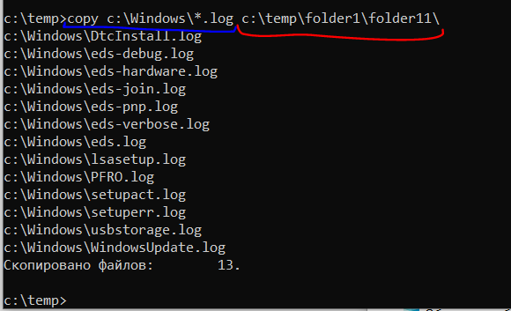

Синим цветом запись команда копировать и адрес «откуда», красным цветом «куда» копирую. Своей записью я копирую все файлы с расширением .log. Смотрите по ситуации, в зависимости от того каких файлов больше у Вас в данной директории - .txt, .log, .dll – каких больше, такие скопируйте.

Следующей записью обязательно посмотрите как записать команду tree с атрибутом, который позволит Вам просмотреть файлы в рамках дерева папок:

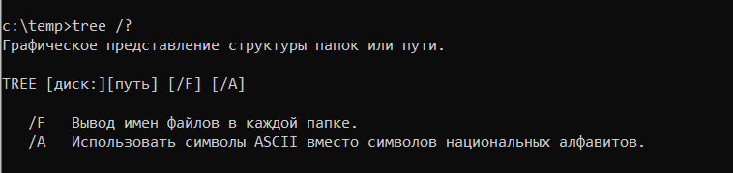

Соответственно, результат применения атрибута для просмотра файлов в директориях:

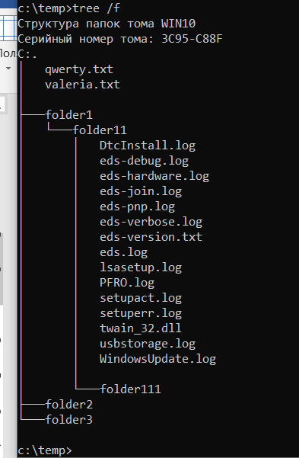

Далее скопируйте файл regedit.exe в одну из папок своего дерева и переименуйте разрешение:

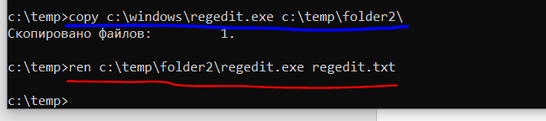

Копирование выделила синим цветом, переименование – красным.

Не забудьте сделать скриншоты своих итераций выполнения задания, так как следующий этап – это удаление корневой директории с всеми вложенными файлами:

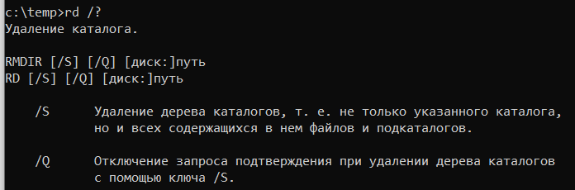

Для того, чтобы корректно сделать запись в справке по команде посмотрите необходимый атрибут, в нашем случае это /S.

Не забудьте, что если Вы находитесь в той директории, которую хотите удалить, то Вам это сделать не удастся, так как ОС вернет ошибку – что «директория занята процессом»

Вернитесь на уровень выше следующе записью: «**CD ..**»

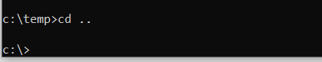

Теперь удаление с помощью команды «**RD**» с применением атрибута **/S**.

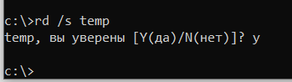

Скриншот такого вида показывает, что все дерево директорий удалено без ошибок.

# ПРАКТИЧЕСКАЯ РАБОТА №4

1. Изучение функционала командного файла
2. Создание командного файла, содержащего определённый набор команд

Повторение: как открыть интерфейс командной строки:

**«Пуск->Служебные->Командная строка»**

В «Поиске» возле «Пуск» написать «CMD»

В директории **c:\ windows\ system32\ cmd.exe** (возможно не **windows**, а **winnt**и т.п.). Названия могут быть разными в зависимости от версии Windows.

Смена кодировки текущей сессии (открытой) команда

  chcp 1251

результат:



Кодировку необходимо сменить для того, чтобы при записи текста в файл у Вас получился читаемый текст, а не абракадабру.

Вспоминаем первую практическую работу, командная строка слева отображает ваше текущее месторасположение. Смените его с помощью уже знакомой команды **CD**. С помощью команды**MD**создайте новую директорию на диске**С:\,** в моем примере я создаю папку TEMP и другие (вы придумываете свои названия!).

Если вы этого не сделаете, то удалить или произвести другие действия в корневой директории на диске**С:\ у вас не получится!** Поэтому не забудьте переместиться в свою созданную папку (**CD**“имя вашей директории”).

Данная практическая работа посвящена работе с командным файлом. Командный файл «BAT» (так же он является «пакетным» файлом), — это текстовый файл, который содержит список команд для интерпретатора командной строки Windows. Изначально «батники» назывались BATCH-файлами, однако со временем они получили название BAT, так как чаще всего они имеют расширение .bat (иногда встречается .cmd).

Для работы с файлом потребуется текстовый редактор: подойдет стандартный Блокнот. Однако для выполнения практических работ я настоятельно рекомендую Вам использовать универсальный текстовый использовать редактор, в который встроена подсветка синтаксиса: например, **Notepad++ (**[**ссылка тут**](https://notepad-plus-plus.org/downloads/v8.5.7/)**)**. Его ярлык вы можете найти по поиску в «пуск-е». Дома можно скачать его из интернета. Кстати, он так же «понимает» синтаксис языков программирования C/C++, Java, Perl, Python и т.д.

Приступаем:

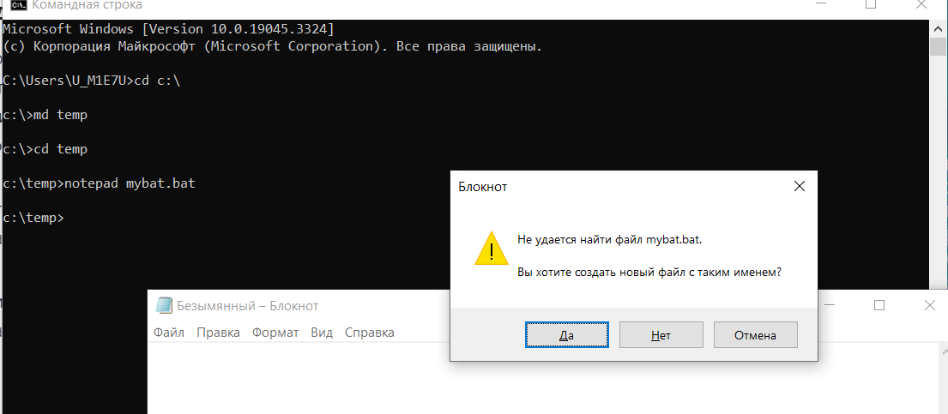

1. Переход в корневую директорию диска С:\
2. Создание каталога «temp», перемещение в каталог «temp»
3. Создание текстового файла с помощью блоктнота (notepad) c именем «mybat.bat»

Открытваем MYBAT.bat для редактирования в Notepad++. Можно правой кнопкой мыши и «Edit with notepad++». Можно через сам Notepad++ ФайлàОткрытьàMYBAT.bat

Я создала для вас пример, выполнив который можно наглядно ознакомиться с функционалом командных файлов. Для детального разбора моего примера я буду упоминать номера строк, которые на скриншоте выделены слева. Так же не забывайте, что все изменения, которые вы вносите в файл необходимо сохранять, нажимая пиктограмму с дискетой.

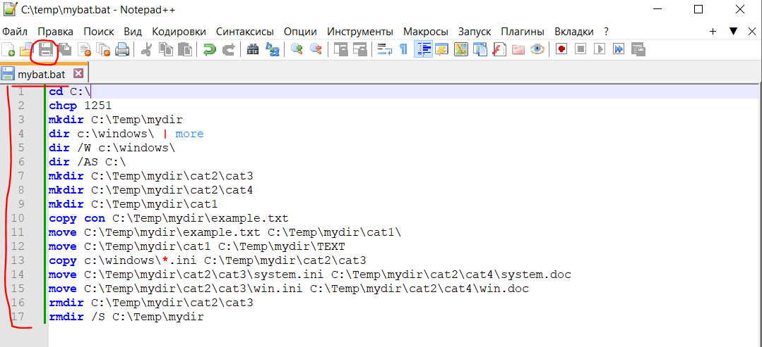

Описание функционала моего командного файла по номерам строк:

1)перемещение в директорию диска С:\

2)изменение кодировки на кириллическую

3)создание директории «mydir»

4) создание новой директории в директории TEMP (сработает если у вас есть TEMP, если имя другое не забудьте поменять на свое)

5)просмотр содержимого директории Windows с построчным выводом

6)просмотр содержимого директории Windows с параметром /AS

7)создание системы директорий cat2\cat3

8)создание системы директорий cat2\cat4

9)создание директории cat1

10)создание текстового файла из буфера командной строки (не забудьте закрыть сочетанием кнопок Ctrl+Z)

11)перемещение созданного текстового файла в директорию cat1

12)перемещение директории cat1 в новую директорию TEXT (она создается с перемещением!)

13)копирование всех файлов .ini из папки windows в директорию cat3 с помощью символа подстановки «*»

14)перемещение файла system.ini с последующем переименованием в system.doc из каталога cat3  в каталог cat4

15) те же манипуляции с файлом win.ini

16)удаляю каталог mydir (в этот момент должна обязательно быть ошибка о том, что каталог не пустой – если вы выполнили все корректно)

17) выполняю удаление директории mydir с атрибутом /S (это означает, что это удаление каталога с всем его содержимимым).

В этот момент лучше всего сделать скрин, так как после выполнения bat файл закрывается и для того, чтобы выполнить все заново требуется его заново запустить

Листинг моего файла для Вас здесь:

cd C:\

chcp 1251

mkdir C:\Temp\mydir

dir c:\windows\ | more

dir /W c:\windows\

dir /AS C:\

mkdir C:\Temp\mydir\cat2\cat3

mkdir C:\Temp\mydir\cat2\cat4

mkdir C:\Temp\mydir\cat1

copy con C:\Temp\mydir\example.txt

move C:\Temp\mydir\example.txt C:\Temp\mydir\cat1\

move C:\Temp\mydir\cat1 C:\Temp\mydir\TEXT

copy c:\windows\*.ini C:\Temp\mydir\cat2\cat3

move C:\Temp\mydir\cat2\cat3\system.ini C:\Temp\mydir\cat2\cat4\system.doc

move C:\Temp\mydir\cat2\cat3\win.ini C:\Temp\mydir\cat2\cat4\win.doc

rmdir C:\Temp\mydir\cat2\cat3

rmdir /S C:\Temp\mydir

так должна у Вас выглядеть пиктограмма командного файла:

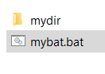

Ниже скрины выполнения моего командного файла, все скринить смсыла нет, поэтому только некоторые моменты покажу:

Например, так выглядит построчный вывод содержимого директории Windows, для того, чтобы просмотреть всю вам необходимо нажимать любую кнопку с клавиатуры. Одно нажатие – выводится одна строка

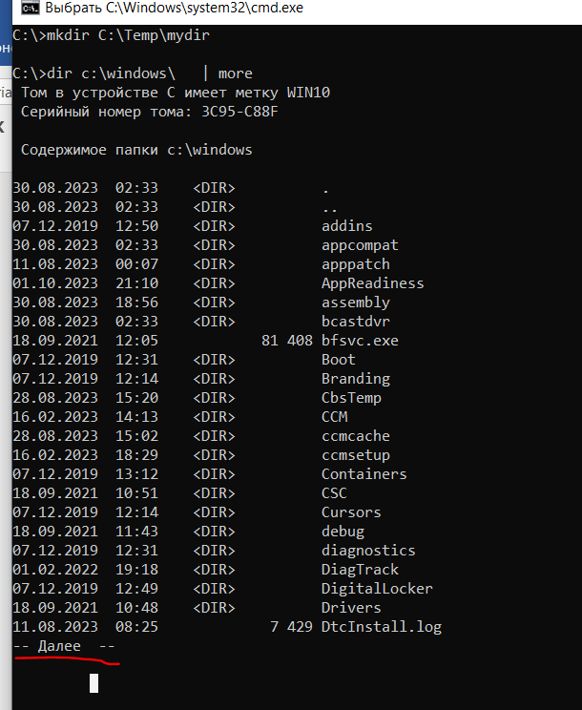

Далее скриншот создания директорий и текстового файла (напоминаю, чтобы закрыть запись сочетание кнопок Ctrl+Z)

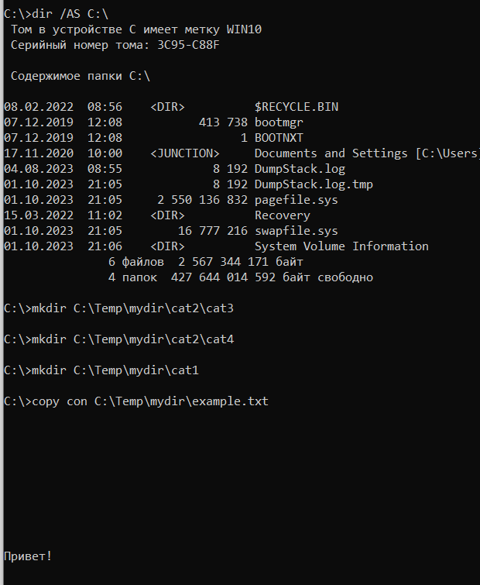

Далее по списку все остальные действия и в завершении удаление, где необходимо указать букву «y»

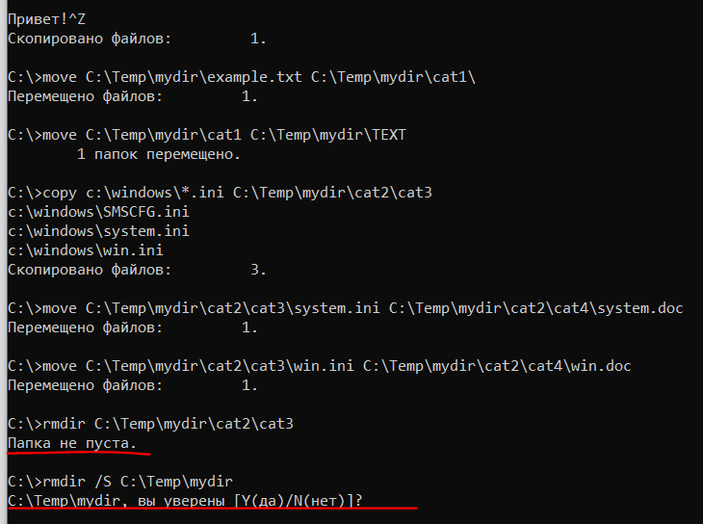

После тестирование примера вы должны сделать собственный командный файл, основной функционал можете оставить приблизительно схожим с мои примером, но директории с собственноручно придуманными ВАШИМИ ИМЕНАМИ. Количество директорий можно сделать больше, но не меньше, чем в примере.

Еще один важный нюанс – по почте пересылать такие файлы нельзя (так как это исполняемый файл, а такие файлы блокируются почтовыми фильтрами), но вы можете менять расширение на txt и спокойно отправлять самим себе.

Всем удачи!

# ПРАКТИЧЕСКАЯ РАБОТА №4.1 (дополнение к практике 4: выполнение обязательно!)

1. Изучение функционала командного файла
2. Создание командного файла, с применением специальных команд

Повторение: как открыть интерфейс командной строки:

**«Пуск->Служебные->Командная строка»**

В «Поиске» возле «Пуск» написать «CMD»

В директории **c:\ windows\ system32\ cmd.exe** (возможно не **windows**, а **winnt**и т.п.). Названия могут быть разными в зависимости от версии Windows.

Смена кодировки текущей сессии (открытой) команда

  chcp 1251

результат:



Кодировку необходимо сменить для того, чтобы при записи текста в файл у Вас получился читаемый текст, а не абракадабру.

Вспоминаем первую практическую работу, командная строка слева отображает ваше текущее месторасположение. Смените его с помощью уже знакомой команды **CD**. С помощью команды**MD**создайте новую директорию на диске**С:\,** в моем примере я создаю папку TEMP и другие (вы придумываете свои названия!).

Если вы этого не сделаете, то удалить или произвести другие действия в корневой директории на диске**С:\ у вас не получится!** Поэтому не забудьте переместиться в свою созданную папку (**CD**“имя вашей директории”).

Данная практическая работа посвящена продолжению работы с командным файлом.

Для работы с файлом потребуется текстовый редактор: подойдет стандартный Блокнот. Однако для выполнения практических работ я настоятельно рекомендую Вам использовать универсальный текстовый использовать редактор, в который встроена подсветка синтаксиса: например, **Notepad++ (**[**ссылка тут**](https://notepad-plus-plus.org/downloads/v8.5.7/)**)**.

Для выполнения ознакомительной части данной практической работы Вы можете использовать bat файл из предыдущей практической работы (там есть листинг, который можно скопировать).

Скриншот содержимого mybat.bat



Описание функционала указано в предыдущей работе, поэтому дублировать здесь я его не буду.

Покажу всего один скрин выполнения файла и отмечу, что на данный момент мой фай при исполнении показывает все команды в командной строке, для того, чтобы отключить это необходимо использовать специальную команду @ECHO OFF(она выключает отображение команд при исполнении), то есть после ее добавления в первую строку моего файла командный файл будет демонстрировать только результат выполнения команды, скрывая строку с самой командой:



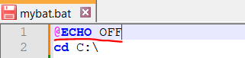

После добавления этой команды выполнение моего командного файла будет выглядеть уже вот так:

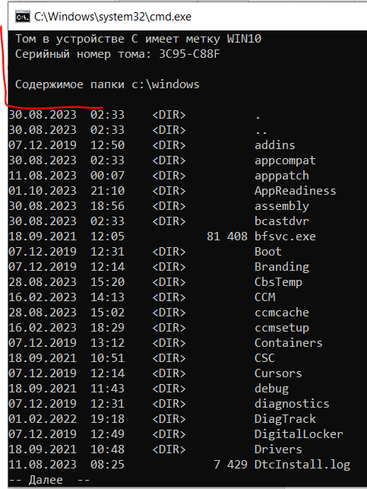

То есть команды CD и  MD все еще выполняются, но в командной строке не отображаются, так же и остальные:

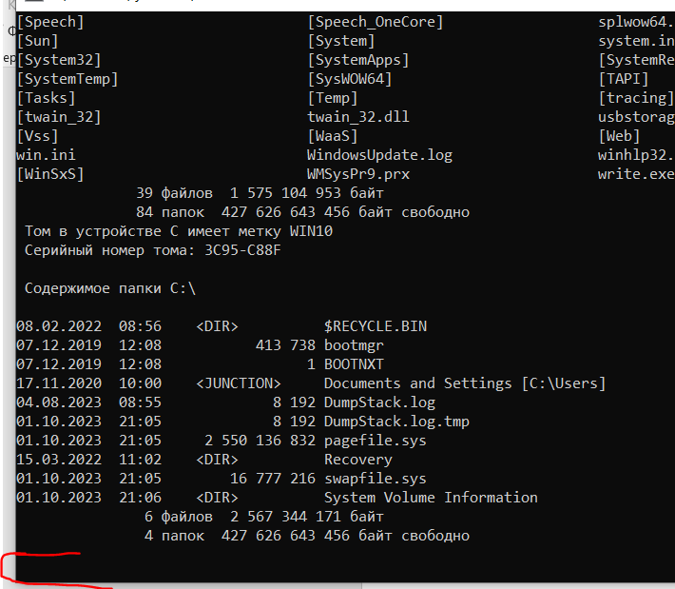

Где выделила красным на скриншоте – это исполняется команда COPY CON, которая у создает текстовый файл example.txt, соответственно это открылся ввод текста в этот файл.

Далее протестируйте команду @ECHO OFF, PAUSE самостоятельно.

Например, можно сделать вот такой пример:

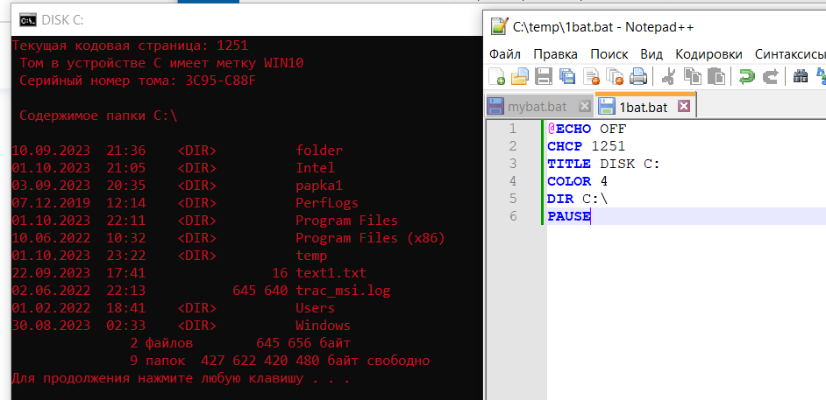

Сверху у нас появляется кастомный заголовок окна DISK C: благодаря специальной команде TITLE, а цвет текста изменен на красный благодаря использованию команды COLOR. Команда PAUSE позволяет задержать окно исполнения командного файла ожидая от пользователя нажатия любой клавиши для завершения. Ее применение бывает весьма удобно для того, чтобы сделать скриншот.

Есть еще одна команда, которая позволяет из текущего файла bat вызвать другой bat файл, это команда – CALL.

Я продемонстрирую ее применение, посредством вызова файла mybat.bat из файла 1bat.bat. (6 строка)

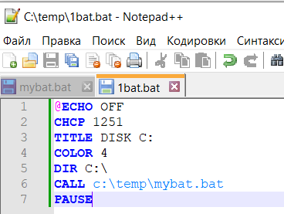

Таким образом выполнение моего файла 1bat.bat теперь будет включать вызов файла mybat.bat:

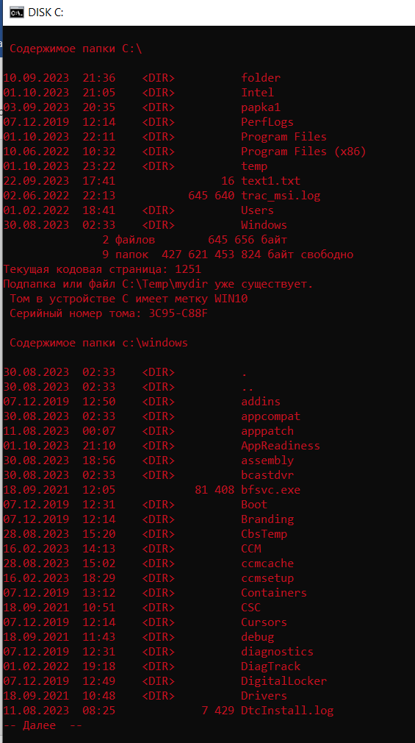

Подведем итог: Ваши примеры должны демонстрировать применение специальных команд:

**@ECHO ON**, **@ECHO OFF**, **CALL**, **PAUSE** можно так же **TITLE**(только латиницей) и **COLOR**.

После тестирования примера вы должны сделать собственные командные файлы, основной функционал можете оставить приблизительно схожим с мои примером, но директории с собственноручно придуманными ВАШИМИ ИМЕНАМИ. Количество директорий можно сделать больше, но не меньше, чем в примере.

Еще один важный нюанс – по почте пересылать такие файлы нельзя (так как это исполняемый файл, а такие файлы блокируются почтовыми фильтрами), но вы можете менять расширение на txt и спокойно отправлять самим себе.

Всем удачи!